**酒店管理系统**

**体系结构设计模型**

学 院：南京大学软件学院

成 员：潘凌伟 申彬 谭昕玥 杨雁飞

完成日期：2015年10月26日

目录

1、软件体系结构逻辑设计方案 3

2、开发包设计 4

2.1、快递物流系统最终开发包设计（表一） 7

3、开发包图 8

3.1、快递物流系统客户端开发包图（图一） 8

3.2、快递物流系统服务器端开发包图（图二） 8

3.3、快递物流系统层之间调用的接口（表二） 9

3.4、快递物流系统用户管理用例层之间调用的接口 10

3.5、快递物流系统用户界面跳转 11

3.6、快递物流系统业务逻辑层的分解 11

# 1、软件体系结构逻辑设计方案

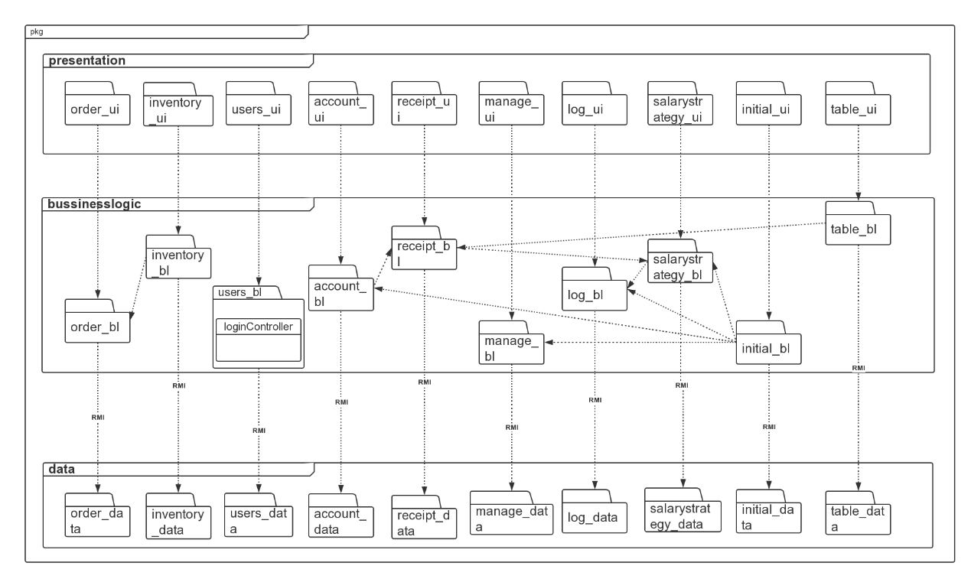

# 2、开发包设计

|  |  |
| --- | --- |
| 开发（物理）包 | 依赖的其他开发包 |
| mainui | usermainui,personalui,createorderui,strategyui,hotelinfoui,searchhotelui,manageroomui,manageorderui,managehotelui,manageuserui |
| usermainui | usermainblservice ,VO, |
| personalui | personalblservice,VO |
| createorderui | createorderblservice,VO |
| strategyui | strategyblservice,VO |
| hotelinfoui | hotelinfoblservice,VO |
| searchhetelui | Searchhetelblservice,VO |
| manageroomui | Manageroomblservice, VO |
| manageorderui | Manageorderblservice, VO |
| managehotelui | Managehotelblservice, VO |
| manageuserui | Manageuserblservice, VO |
| Usermainblservice |  |
| usermainbl | Userdataservice,PO |
| personalblservice |  |
| personalbl | Userdataservice,creditdataservice,PO |
| createorderblservice |  |
| createorderbl | Orderdataservice,roomdataservice,creditdataservice,strategydataservice,PO |
| Strategyblservice |  |
| strategybl | Strategydataservice,locationdataservice,PO |
| Hotelinfoblservice |  |
| hotelinfobl | Orderdataservice,roomdataservice,strategydataservice,hotelinfodataservice,reviewdataservice,PO |
| searchhotelblservice |  |
| Searchhotelbl | Orderdataservice,rppmdataservice,reviewdataservice,locationdataservice,hotelinfodataservicePO |
| Manageroomblservice |  |
| manageroombl | Orderdataservice,roomdataservice |
| Manageorderblservice |  |
| manageorderbl | Orderdataservice,roomdataservice,creditdataservice |
| Managehotelblservice |  |
| managehotelbl | Uesrdataservice,hotelinfodataservice |
| Manageuserblservice |  |
| mangeuserbl | Creditdataservice,userdataservice |
| orderdataservice | JAVA RMI,PO |
| orderdata | Databaseutility,PO |
| roomdataservice | JAVA RMI,PO |
| roomdata | Databaseutility,PO |
| userdataservice | JAVA RMI,PO |
| userdata | Databaseutility,PO |
| creditdataservice | JAVA RMI,PO |
| creditdata | Databaseutility,PO |
| strategydataservice | JAVA RMI,PO |
| strategydata | Databaseutility,PO |
| hotelinfodataservice | JAVA RMI,PO |
| hoteldatainfo | Databaseity,PO |
| reviewdataservice | JAVA RMI,PO |
| reviewdata | Databaseutility,PO |
| Locationdataservice | JAVA RMI,PO |
| locationdata | Databaseutility,PO |
| PO |  |
| VO |  |
| databaseutility | JAVA.JDBC |

## 2.1、快递物流系统最终开发包设计（表一）

# 3、开发包图

## 3.1、快递物流系统客户端开发包图（图一）

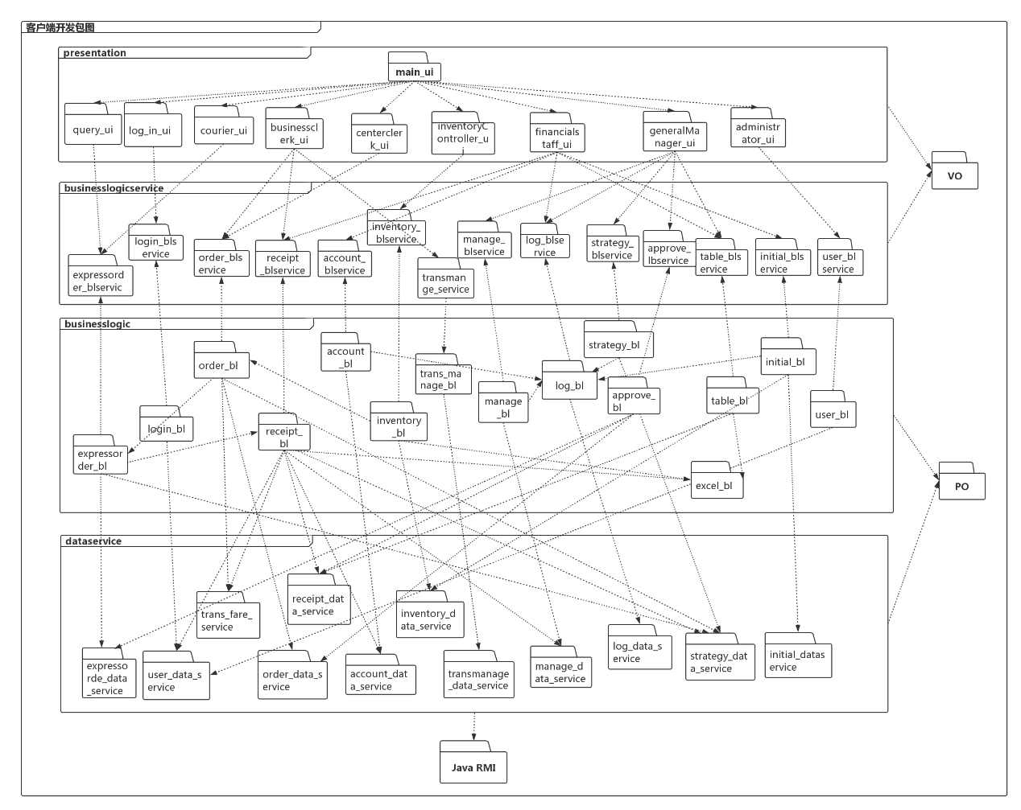

## 3.2、快递物流系统服务器端开发包图（图二）

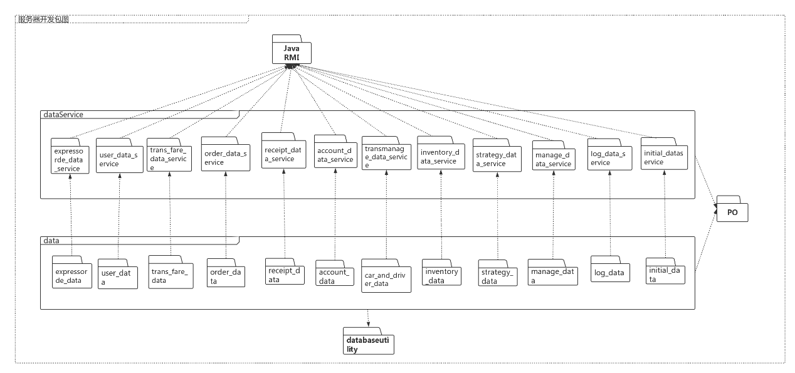

## 3.3、快递物流系统层之间调用的接口（表二）

|  |  |  |
| --- | --- | --- |
| 接口 | 服务调用方 | 服务提供方 |
| expressorder_blservice  login_blservice  order_blservice  receipt_blservice  account_blservice  inventory_blservice  transmanage_blservice  manage_blservice  strategy_blservice  table_blservice  initial_blservice  approvel_blservice  user_blservice | 客户端展示层 | 客户端业务逻辑层 |
| expressorder_data_service  user_data_service  order_data_service  receipt_data_service  account_data_service  inventory_data_service  transmanage_data_service  manage_data_service  log_data_service  strategy_data_service  initial_data_service | 客户端业务逻辑层 | 服务器端数据层 |

## 3.4、快递物流系统用户管理用例层之间调用的接口

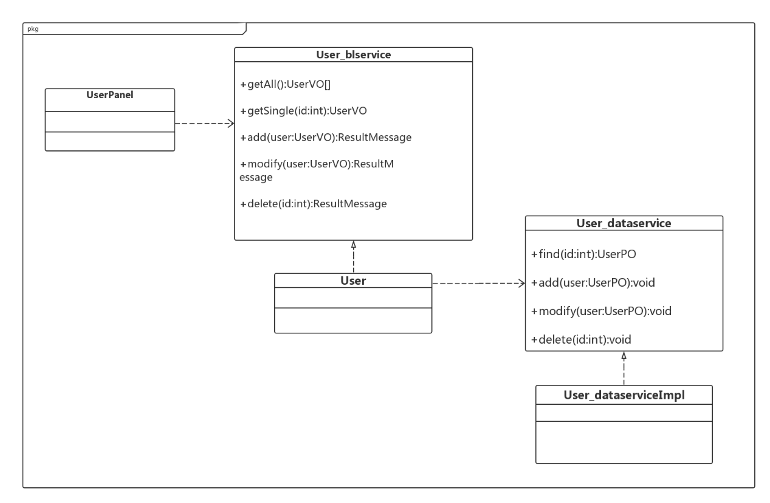

## 3.5、快递物流系统用户界面跳转

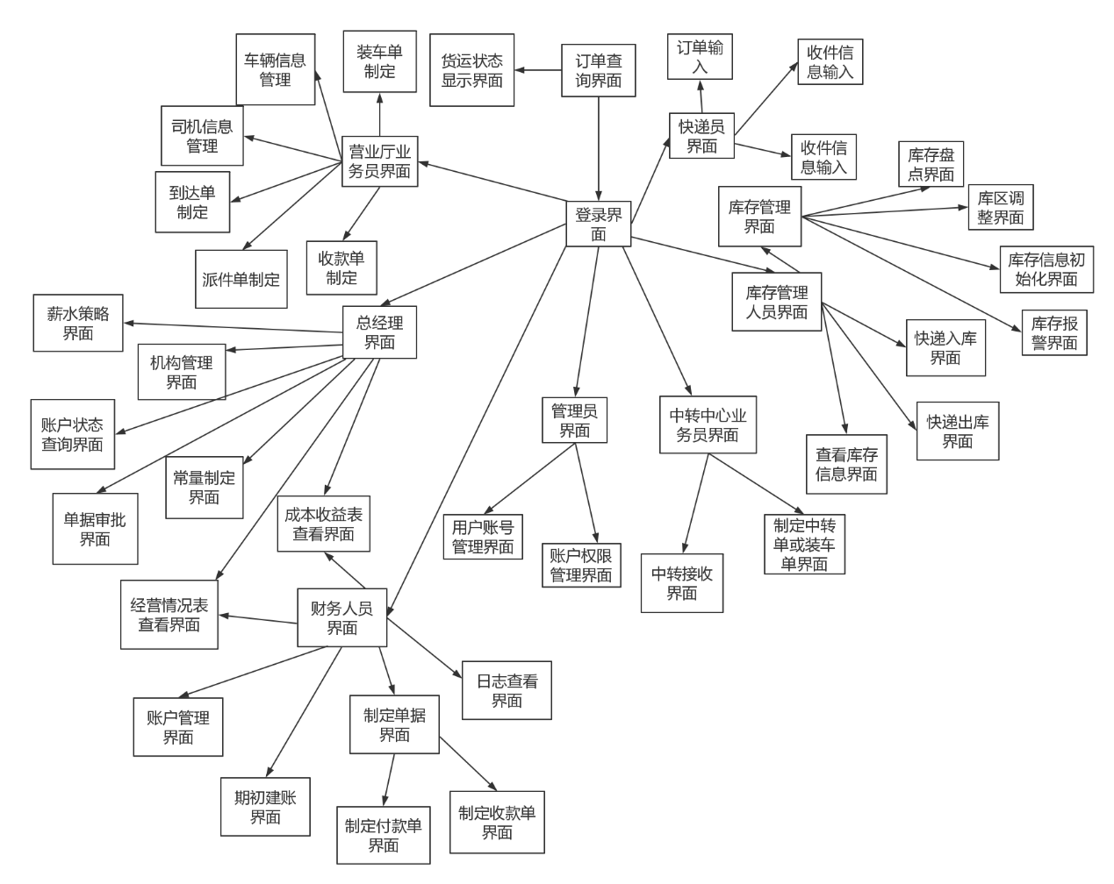

## 3.6、快递物流系统业务逻辑层的分解

